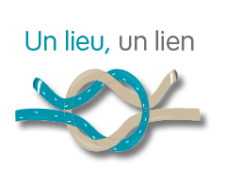

Club thérapeutique Lundi: 12h à 17h
Rue du Couvent 82 Jeudi: 12h à 17h
7700 Mouscron
0470/58.40.10
unlieuunlien@chmouscron.be

L’ambition d’UN LIEU, UN LIEN est de reconstituer un maillage social et relationnel en proposant un lieu où le patient, envisagé comme un partenaire, soit partie prenante des décisions et de l’orientation du CLUB.

Les actions d’UN LIEU, UN LIEN visent à diversifier les formes d’accueil pour que chaque membre puisse prendre le temps de trouver son mode d’intégration dans le club.
Au travers d’activités diverses au maximum reliées à la vie du club et en lien avec la cité, nous tentons de maintenir et de développer des rapports sociaux suffisants et nécessaires à un équilibre souvent péniblement retrouvé.

La méthode mise en œuvre pour atteindre les objectifs est la co-gestion du club socio-thérapeutique. Elle nécessite la participation des membres : aux décisions à prendre, à la gestion du bar, à l’entretien des locaux, à l’organisation des repas, des activités, etc.

Concrètement, les ouvertures sont de deux après-midis par semaine, le lundi et le jeudi de 12h à 17h.

